附表二
参询产品详细参数清单
序号 | 名称 | 参考图片 | 规格 | 参数 | 备注
1 | 偏三斗 | 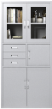 | 1800*850*390  ±5mm | 1、柜体主材：采用优质冷轧钢板焊接而成，厚度 ≥0.6mm；  2、金属件焊接工艺：采用整体组装结构，产品钣金加工采用先进的柔性钣金生产线，数控折弯，精度高、结固不变形，焊接无开裂、脱焊、漏焊、焊渣或飞边、尖角、毛刺等可能造成机械伤害的缺陷；  3、表面除锈喷塑工艺要求：表面经过：除油-水洗-酸洗-除锈-清洗-中和-磷化-水洗-烘干的九工位处理，采用流行色亚光静电喷塑，款式设计：新颖、美观大方，经久耐用。  4、五金配件：优质拉手，内嵌式拉手，优质国产锁具等五金件。  5、文件柜：符合GB/T 3325-2017、QB/T 3832-1999、QB/T 3826-1999标准。
2 | 十五门鞋柜 | 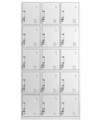 | 1800*900*360±5mm | 1、柜体主材：采用优质冷轧钢板焊接而成，厚度 ≥ 0.6mm；  2、金属件焊接工艺：采用整体组装结构，产品钣金加工采用先进的柔性钣金生产线，数控折弯，精度高、结固不变形，焊接无开裂、脱焊、漏焊、焊渣或飞边、尖角、毛刺等可能造成机械伤害的缺陷；  3、表面除锈喷塑工艺要求：表面经过：除油-水洗-酸洗-除锈-清洗-中和-磷化-水洗-烘干的九工位处理，采用流行色亚光静电喷塑，款式设计：新颖、美观大方，经久耐用。  4、五金配件：优质拉手，内嵌式拉手，优质国产锁具等五金件。  锁具：符合 QB/T 1621-2015、GB/T 3325-2008标准；
3 | 十八门鞋柜 | 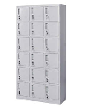 | 1800*900*360±5mm | 1、柜体主材：采用优质冷轧钢板焊接而成，厚度≥0.6mm；  2、金属件焊接工艺：采用整体组装结构，产品钣金加工采用先进的柔性钣金生产线，数控折弯，精度高、结固不变形，焊接无开裂、脱焊、漏焊、焊渣或飞边、尖角、毛刺等可能造成机械伤害的缺陷；  3、表面除锈喷塑工艺要求：表面经过：除油-水洗-酸洗-除锈-清洗-中和-磷化-水洗-烘干的九工位处理，采用流行色亚光静电喷塑，款式设计：新颖、美观大方，经久耐用。  4、五金配件：优质拉手，内嵌式拉手，优质国产锁具等五金件。  锁具：符合 QB/T 1621-2015、GB/T 3325-2008标准；
4 | 宽六斗 | 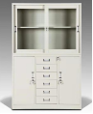 | 1800*1180*390±5mm | 1、柜体主材：采用优质冷轧钢板焊接而成，厚度 ≥ 0.6mm；  2、金属件焊接工艺：采用整体组装结构，产品钣金加工采用先进的柔性钣金生产线，数控折弯，精度高、结固不变形，焊接无开裂、脱焊、漏焊、焊渣或飞边、尖角、毛刺等可能造成机械伤害的缺陷；  3、表面除锈喷塑工艺要求：表面经过：除油-水洗-酸洗-除锈-清洗-中和-磷化-水洗-烘干的九工位处理，采用流行色亚光静电喷塑，款式设计：新颖、美观大方，经久耐用。  4、五金配件：优质拉手，内嵌式拉手，优质国产锁具等五金件。  5、文件柜：符合GB/T 3325-2017、QB/T 3832-1999、QB/T 3826-1999标准。
5 | 六门更衣柜 | 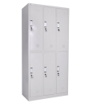 | 1800*850*390±5mm | 1、柜体主材：采用优质冷轧钢板焊接而成，厚度 ≥ 0.6mm；  2、金属件焊接工艺：采用整体组装结构，产品钣金加工采用先进的柔性钣金生产线，数控折弯，精度高、结固不变形，焊接无开裂、脱焊、漏焊、焊渣或飞边、尖角、毛刺等可能造成机械伤害的缺陷；  3、表面除锈喷塑工艺要求：表面经过：除油-水洗-酸洗-除锈-清洗-中和-磷化-水洗-烘干的九工位处理，采用流行色亚光静电喷塑，款式设计：新颖、美观大方，经久耐用。  4、五金配件：优质拉手，内嵌式拉手，优质国产锁具等五金件。  5、更衣柜：符合GB/T 3325-2017、QB/T 3832-1999、QB/T 3826-1999标准
6 | 期刊柜 | 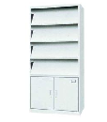 | 1800*850*390±5mm | 1、柜体主材：采用优质冷轧钢板焊接而成，厚度 ≥ 0.6mm；  2、金属件焊接工艺：采用整体组装结构，产品钣金加工采用先进的柔性钣金生产线，数控折弯，精度高、结固不变形，焊接无开裂、脱焊、漏焊、焊渣或飞边、尖角、毛刺等可能造成机械伤害的缺陷；  3、表面除锈喷塑工艺要求：表面经过：除油-水洗-酸洗-除锈-清洗-中和-磷化-水洗-烘干的九工位处理，采用流行色亚光静电喷塑，款式设计：新颖、美观大方，经久耐用。  4、五金配件：优质拉手，内嵌式拉手，优质国产锁具等五金件。  5、文件柜：符合GB/T 3325-2017、QB/T 3832-1999、QB/T 3826-1999标准。
7 | 货架 | 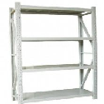 | 2000*600*2000 | 1、主材：采用优质冷轧钢板焊接而成，厚度 ≥ 0.6mm；  2、金属件焊接工艺：采用整体组装结构，产品钣金加工采用先进的柔性钣金生产线，数控折弯，精度高、结固不变形，焊接无开裂、脱焊、漏焊、焊渣或飞边、尖角、毛刺等可能造成机械伤害的缺陷；  3、表面除锈喷塑工艺要求：表面经过：除油-水洗-酸洗-除锈-清洗-中和-磷化-水洗-烘干的九工位处理，采用流行色亚光静电喷塑，款式设计：新颖、美观大方，经久耐用。
8 | 不锈钢货架 | 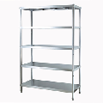 | 1500*400*2000 | 1、主材：采用优质不锈钢304材质焊接而成；  2、金属件焊接工艺：采用整体组装结构，产品钣金加工采用先进的柔性钣金生产线，数控折弯，精度高、结固不变形，焊接无开裂、脱焊、漏焊、焊渣或飞边、尖角、毛刺等可能造成机械伤害的缺陷；  3、表面除锈喷塑工艺要求：表面经过：除油-水洗-酸洗-除锈-清洗-中和-磷化-水洗-烘干的九工位处理，采用经优质环氧塑脂粉末静电喷涂，  环保无毒害，无气味。美观大方，光亮平整，表面无颗粒、气泡、渣点，颜色均匀。
9 | 不锈钢圆凳 | 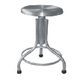 | 常规 | 1、主材：采用优质不锈钢304材质焊接而成；  2、金属件焊接工艺：采用整体组装结构，产品钣金加工采用先进的柔性钣金生产线，数控折弯，精度高、结固不变形，焊接无开裂、脱焊、漏焊、焊渣或飞边、尖角、毛刺等可能造成机械伤害的缺陷；  3、表面除锈喷塑工艺要求：表面经过：除油-水洗-酸洗-除锈-清洗-中和-磷化-水洗-烘干的九工位处理，采用经优质环氧塑脂粉末静电喷涂，  环保无毒害，无气味。美观大方，光亮平整，表面无颗粒、气泡、渣点，颜色均匀。
10 | 条形桌 | 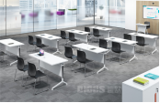 | 1400*450*760 | 1、面材：采用E1级环保型三聚氰胺饰面纸饰面，防火，耐磨，耐污性更强；  2、基材：选用 E1 级环保刨花板，性能和环保要求达到 E-1 级标准；  3、PVC 封边：选用与面材同质同色的 PVC封边带，大型全自动封边机封边；抗冲力、耐热和耐缩涨性能好；  4、胶合剂：采用环保胶合剂。  5、钢架、钢脚：采用 ≥1.5mm国产冷轧钢卷板，经过制模、落料、成型、焊接加工，采用全自动喷涂设备静电粉末喷涂，高温固化，并经过酸洗、磷化来清洁表面，防止表面生锈的工艺加工而成，坚固、耐用。  6、PVC封边条：符合QB/T 4463-2013标准
11 | 双层踏脚凳 | 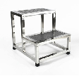 | 480*450*460 | 1、主材：采用优质不锈钢304材质焊接而成；  2、金属件焊接工艺：采用整体组装结构，产品钣金加工采用先进的柔性钣金生产线，数控折弯，精度高、结固不变形，焊接无开裂、脱焊、漏焊、焊渣或飞边、尖角、毛刺等可能造成机械伤害的缺陷；  3、表面除锈喷塑工艺要求：表面经过：除油-水洗-酸洗-除锈-清洗-中和-磷化-水洗-烘干的九工位处理，采用经优质环氧塑脂粉末静电喷涂，  环保无毒害，无气味。美观大方，光亮平整，表面无颗粒、气泡、渣点，颜色均匀。
12 | 值班床 | 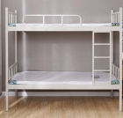 | 1200*2000 | 1、主材：采用优质冷轧钢板焊接而成，管材表面无毛刺、结疤、错位、压痕或划痕；  2、焊接要求：采用二氧化碳气体保护焊，焊点应满焊、均匀、牢固、平整，无漏焊、假焊、裂纹、烧穿、毛刺、表面气孔、夹渣、焊疤堆积等缺陷，焊后打磨平、除刺及抛光；  3、表面除锈镀层要求：涂饰前零部件的表面应光滑、平整，不得有开裂、脱焊、漏焊、焊渣或飞边、尖角、毛刺等可能超成机械伤害的缺陷。表面必须经除锈、酸洗、碱洗、磷化附膜、钝化、静电喷涂及高温固化处理；  5、喷塑要求：采用经优质环氧塑脂粉末静电喷涂，喷塑外膜的表面光滑平整，色泽均匀，喷塑层无漏喷、起泡、模糊、划痕或碰伤等缺陷。  6、油漆涂面平整、光滑、无颗粒、气泡、渣点。  7、床板:采用国产优质杉木板拼接而成，经烘干、防腐、防蛀、正反双面抛光处理，制作牢固可靠,双面平整。  8、铁床：符合GB/T 32487-2016、GB/T 3325-2017、QB/T 3832-1999、QB/T 3826-1999标准
13 | 软包桌子 | 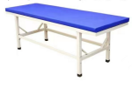 | 1400*800*700  (棕色垫子10公分） | 1、面 料：采用优质皮革，皮面柔软光泽度好，厚度适中，透气性强，经防潮、防污工艺等工艺处理；  2、海 绵：采用高密度海绵填充，软硬适中，回弹性能好，不变形。  3、框架：采用优质冷轧板，钢脚尺寸 50mm*50mm,壁厚 ≥ 1.2mm，产品表面经过：除油-水洗-酸洗-除锈-清洗-中和-磷化-水洗-烘干的九工位处理，采用流行色亚光静电喷塑，高温塑化而成。喷塑表面平整、光滑，无流挂、起料、皱皮、露底脱落、伤痕等影响质量的缺陷。 | 订制
14 | 1.2米办公桌 | 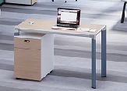 | 1200*600*750 | 1、面材：采用E1级环保型三聚氰胺饰面纸饰面，防火，耐磨，耐污性更强；  2、基材：选用 E1 级环保刨花板，性能和环保要求达到 E-1 级标准；  3、PVC 封边：选用与面材同质同色的 PVC封边带，大型全自动封边机封边；抗冲力、耐热和耐缩涨性能好；  4、胶合剂：采用环保胶合剂。  5、五金配件：采用优质五金件，均经过酸洗、磷洗等防锈处理。  6、钢架、钢脚：采用 ≥1.5mm国产冷轧钢卷板，经过制模、落料、成型、焊接加工，采用全自动喷涂设备静电粉末喷涂，高温固化，并经过酸洗、磷化来清洁表面，防止表面生锈的工艺加工而成，坚固、耐用。  7、刨花板：符合GB/T 4897-2015、GB 18580-2001标准
15 | 1.4米办公桌 |  | 1400*600*750 | 1、面材：采用E1级环保型三聚氰胺饰面纸饰面，防火，耐磨，耐污性更强；  2、基材：选用 E1 级环保刨花板，性能和环保要求达到 E-1 级标准；  3、PVC 封边：选用与面材同质同色的 PVC封边带，大型全自动封边机封边；抗冲力、耐热和耐缩涨性能好；  4、胶合剂：采用环保胶合剂。  5、五金配件：采用优质五金件，均经过酸洗、磷洗等防锈处理。  6、钢架、钢脚：采用 ≥1.5mm国产冷轧钢卷板，经过制模、落料、成型、焊接加工，采用全自动喷涂设备静电粉末喷涂，高温固化，并经过酸洗、磷化来清洁表面，防止表面生锈的工艺加工而成，坚固、耐用。  7、刨花板：符合GB/T 4897-2015、GB 18580-2001标准，
16 | 五轮办公椅 | 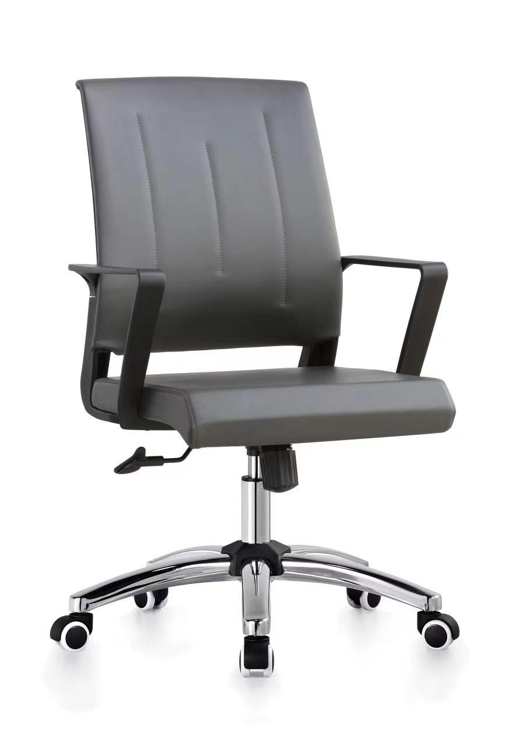 | 580*530*970 | 坐、背采用优质西皮，皮面柔软光泽度好，厚度适中，透气性强，经过防潮、防污工艺处理；高密度海绵填充，软硬适中，回弹性能好，不变形；配件采用符合国标/行标机构、气压棒（受力 ≥250kg），伸缩 ≥30万次不漏气；脚架采用优质钢架，壁厚>1.5mm，优质冷轧钢管经模具冲压焊接组合成型，保证钢架强度和支撑力；脚轮采用符合国标/行标玻璃纤维增强尼龙产品，间隙误差在1%毫米左右,移动杂音小,耐磨性大，便于移动，随意组合。
17 | 四轮会议转椅 | 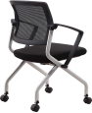 | 600*560*840 | 1、坐、背采用优质网布，经防潮、防污等工艺处理，使表面更加柔软耐污、耐磨、舒适、透气；高密度海绵填充，软硬适中，回弹性能好，不变形；脚架采用优质钢架，壁厚>1.5mm，优质冷轧钢管经模具冲压焊接组合成型，保证钢架强度和支撑力；表面经防静电喷涂处理，提高耐磨性及抗腐蚀性；脚轮采用符合国标/行标玻璃纤维增强尼龙产品，间隙误差在1%毫米左右,移动杂音小,耐磨性大，便于移动，随意组合。  2、网布：符合GB 18401-2010标准
18 | 就诊椅 | 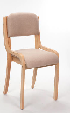 | 530*490*830 | 1、面 料：采用优质皮革，皮面柔软光泽度好，厚度适中，透气性强，经防潮、防污工艺等工艺处理；  2、海 绵：采用高密度海绵填充，软硬适中，回弹性能好，不变形。  3、框架：实木框架  4、油漆：采用环保油漆，耐腐蚀性，耐水耐磨，光泽均匀，不褪色。性能和环保要求达到 E-1 级标准
19 | 会议桌（2.4米） | 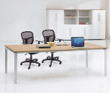 | 2400*1200*750 | 1、面材：采用E1级环保型三聚氰胺饰面纸饰面，防火，耐磨，耐污性更强；  2、基材：选用 E1 级环保刨花板，性能和环保要求达到 E-1 级标准；  3、PVC 封边：选用与面材同质同色的 PVC封边带，大型全自动封边机封边；抗冲力、耐热和耐缩涨性能好；  4、胶合剂：采用环保胶合剂。  5、钢架、钢脚：采用 ≥1.5mm国产冷轧钢卷板，经过制模、落料、成型、焊接加工，采用全自动喷涂设备静电粉末喷涂，高温固化，并经过酸洗、磷化来清洁表面，防止表面生锈的工艺加工而成，坚固、耐用。
20 | 诊疗柜 | 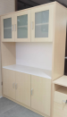 | 1600*400*2000 | 1、面材：采用E1级环保型三聚氰胺饰面纸饰面，防火，耐磨，耐污性更强；  2、基材：选用 E1 级环保刨花板，性能和环保要求达到 E-1 级标准；  3、PVC 封边：选用与面材同质同色的 PVC封边带，大型全自动封边机封边；抗冲力、耐热和耐缩涨性能好；  4、胶合剂：采用环保胶合剂。  5、五金配件：采用优质五金件，均经过酸洗、磷洗等防锈处理。  6、刨花板：符合GB/T 4897-2015、GB 18580-2001标准 | 订制
21 | 诊疗床  （单柜） | 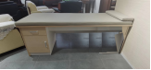 | 1800*650*700 | 1、面材：采用E1级环保型三聚氰胺饰面纸饰面，防火，耐磨，耐污性更强；  2、基材：选用 E1 级环保刨花板，性能和环保要求达到 E-1 级标准；  3、PVC 封边：选用与面材同质同色的 PVC封边带，大型全自动封边机封边；抗冲力、耐热和耐缩涨性能好；  4、胶合剂：采用环保胶合剂。  5、五金配件：采用优质五金件，均经过酸洗、磷洗等防锈处理。  6、诊疗垫面 料：采用优质西皮，皮面柔软光泽度好，厚度适中，透气性强，经过防潮、防污工艺处理；  7、海 绵：采用高密度海绵填充，软硬适中，回弹性能好，不变形。  8、刨花板：符合GB/T 4897-2015、GB 18580-2001标准 | 订制
22 | 诊疗桌 | 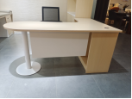 | 1600*1200*750 | 1、面材：采用E1级环保型三聚氰胺饰面纸饰面，防火，耐磨，耐污性更强；  2、基材：选用 E1 级环保刨花板，性能和环保要求达到 E-1 级标准；  3、PVC 封边：选用与面材同质同色的 PVC封边带，大型全自动封边机封边；抗冲力、耐热和耐缩涨性能好；  4、胶合剂：采用环保胶合剂。  5、五金配件：采用优质五金件，均经过酸洗、磷洗等防锈处理。  6、钢架、钢脚：采用 ≥1.5mm国产冷轧钢卷板，经过制模、落料、成型、焊接加工，采用全自动喷涂设备静电粉末喷涂，高温固化，并经过酸洗、磷化来清洁表面，防止表面生锈的工艺加工而成，坚固、耐用。  7、刨花板：符合GB/T 4897-2015、GB 18580-2001标准 | 订制
23 | 等候椅 | 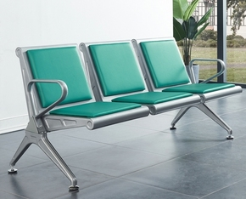 | 三人位  1750*680*810 | 1、面 料：采用优质皮革，皮面柔软光泽度好，厚度适中，透气性强，经防潮、防污工艺等工艺处理；  2、海 绵：采用高密度海绵填充，软硬适中，回弹性能好，不变形。  3、框架：采用优质冷轧板，产品表面经过：除油-水洗-酸洗-除锈-清洗-中和-磷化-水洗-烘干的九工位处理，采用流行色亚光静电喷塑，高温塑化而成。喷塑表面平整、光滑，无流挂、起料、皱皮、露底脱落、伤痕等影响质量的缺陷，根据人体工程学原理设计出图制作，支架牢固，且利用空间最大化。
24 | 沙发 | 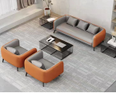 | 1+1+3  单人位：950*750*750  3人位：1800*750*750 | 沙发：采用优质实木框架，纹理优美、质地均匀，座面采用优质西皮，皮面柔软光泽度好，厚度适中，透气性强，经过防潮、防污工艺处理；高密度海绵填充，软硬适中，回弹性能好，不变形，不锈钢脚。  1、海绵：符合GB/T 10802-2006标准，
25 | 太空椅 | 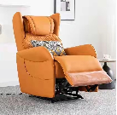 | 800*1050*1000 | 采用优质实木框架，纹理优美、质地均匀，座面采用优质科技布，皮面柔软光泽度好，厚度适中，透气性强，经过防潮、防污工艺处理；高密度海绵填充，软硬适中，回弹性能好，不变形，底部采用加厚钢架，经过制模、落料、成型、焊接加工，采用全自动喷涂设备静电粉末喷涂，高温固化，并经过酸洗、磷化来清洁表面，防止表面生锈的工艺加工而成；符合人体工学设计，靠背可多角度调节，款式新颖、美观大方，支架牢固，经久耐用。
26 | 大茶几 | 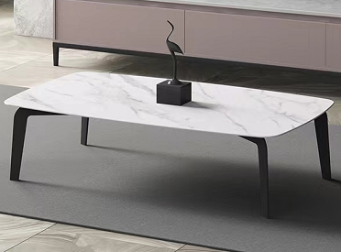 | 1200*600*420 | 采用12MM厚岩板台面，纹理清淅拥有天然高级感，耐高温、耐刮磨、耐火耐高温、易清洁打理，精细切割打磨工艺，碳素钢底架，经过高温喷砂黑、防氧化处理，坚固、耐用。
27 | 讲台 | 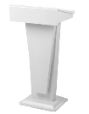 | 580*450*1170 | 1、面材：采用E1级环保型三聚氰胺饰面纸饰面，防火，耐磨，耐污性更强；  2、基材：选用 E1 级环保刨花板，性能和环保要求达到 E-1 级标准；  3、PVC 封边：选用与面材同质同色的 PVC封边带，大型全自动封边机封边；抗冲力、耐热和耐缩涨性能好；  4、胶合剂：采用环保胶合剂。  5、五金配件：采用优质五金件，均经过酸洗、磷洗等防锈处理。
28 | 可折叠沙发 | 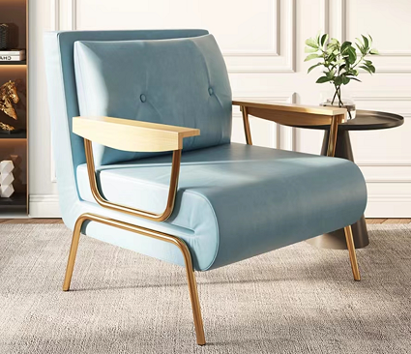 | 800*2000*890 | 采用优质实木框架，纹理优美、质地均匀，座面采用优质科技布，皮面柔软光泽度好，厚度适中，透气性强，经过防潮、防污工艺处理；高密度海绵填充，软硬适中，回弹性能好，不变形，金属脚架；符合人体工学设计，靠背可多角度调节，款式新颖、美观大方，支架牢固，经久耐用。 | 订制
29 | 2人位沙发 | 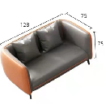 | 1280*750*750 | 沙发：采用优质实木框架，纹理优美、质地均匀，座面采用优质西皮，皮面柔软光泽度好，厚度适中，透气性强，经过防潮、防污工艺处理；高密度海绵填充，软硬适中，回弹性能好，不变形，不锈钢脚。  1、人造革西皮：符合GB/T 16799-2008标准， | 订制
30 | 小茶几 | 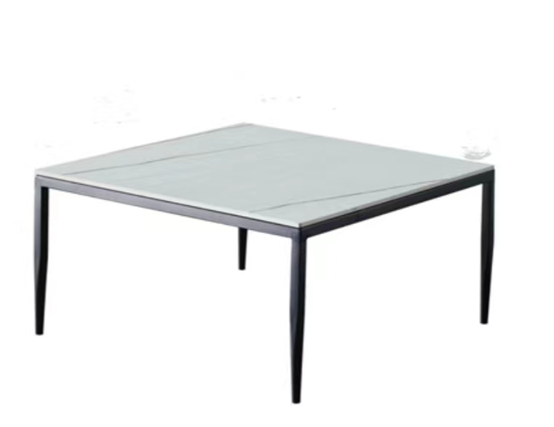 | 600*600*420 | 采用12MM厚岩板台面，纹理清淅拥有天然高级感，耐高温、耐刮磨、耐火耐高温、易清洁打理，精细切割打磨工艺，碳素钢底架，经过高温喷砂黑、防氧化处理，坚固、耐用。
31 | 三人位沙发 | 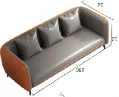 | 1800*750*850  (座位面加高10公分） | 沙发：采用优质实木框架，纹理优美、质地均匀，座面采用优质西皮，皮面柔软光泽度好，厚度适中，透气性强，经过防潮、防污工艺处理；高密度海绵填充，软硬适中，回弹性能好，不变形，不锈钢脚。 | 订制
32 | 洽谈桌 | 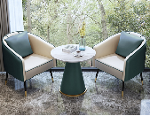 | 一桌两椅  桌面φ600  椅：550*640*760 | 洽谈椅：采用优质实木框架，纹理优美、质地均匀，座面采用优质西皮，皮面柔软光泽度好，厚度适中，透气性强，经过防潮、防污工艺处理；高密度海绵填充，软硬适中，回弹性能好，不变形，不锈钢脚。  洽谈桌：采用 ≥6MM厚岩板台面，纹理清淅拥有天然高级感，耐高温、耐刮磨、耐火耐高温、易清洁打理，精细切割打磨工艺，实木柜桶支撑，坚固、耐用；款式设计：新颖、美观大方。
33 | 儿童桌 | 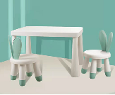 | 一桌两椅 | 桌、椅选用耐冲击全新PP材质，健康环保，无异味，底部防滑设计，款式设计：新颖、美观大方，经久耐用。
34 | 吧椅 | 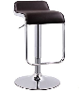 | 常规 | 1、面 料：采用优质皮革，皮面柔软光泽度好，厚度适中，透气性强，经防潮、防污工艺等工艺处理；  2、海 绵：采用高密度海绵填充，软硬适中，回弹性能好，不变形。  3、气压棒：优质气压棒，伸缩30万次不漏气，底盘采用电镀工艺处理，采用流行色亚光静电喷塑，高温塑化而成。
35 | 塑料凳 | 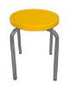 | 凳面φ320，椅高440 | 凳面选用耐冲击全新PP材质，中空吹塑一次成型，表面有防滑设计，脚架采用优质国产钢架，含静音垫，经过制模、落料、成型、焊接加工，采用流行色亚光静电喷塑，高温固化，并经过酸洗、磷化来清洁表面，防止表面生锈的工艺加工而成，坚固、耐用。
参询单位：（盖章）
法定代表人或授权代表：（签字）
日 期：

